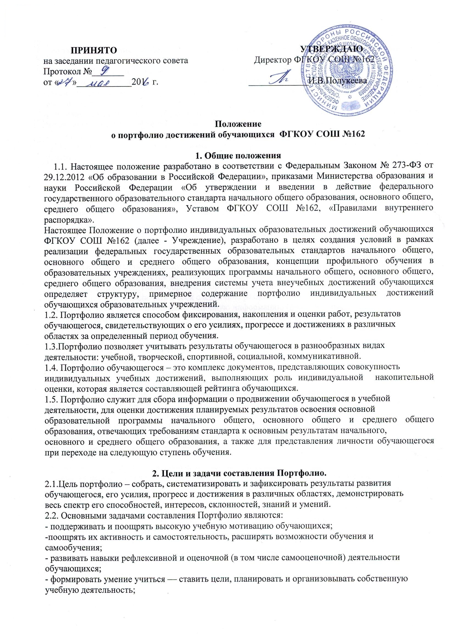
- учитывать возрастные особенности развития универсальных учебных действий обучающегося по ступеням обучения;
- закладывать дополнительные предпосылки и возможности для его успешной социализации;
- укреплять взаимодействие с семьей обучающегося, повышать заинтересованность родителей
(законных представителей) в результатах развития ребенка и совместной педагогической
деятельности со школой;
- активно вовлекать обучающихся и их родителей в оценочную деятельность на основе проблемного анализа, рефлексии и оптимистического прогнозирования.
2.3. Портфолио реализует следующие функции образовательного процесса:
− Диагностическую: фиксируются изменения и рост показателей за определенный период времени.
− Целеполагания: поддерживает образовательные цели, сформулированные стандартом.
− Мотивационную: поощряет детей, педагогов и родителей к взаимодействию в достижении положительных результатов.
− Содержательную: максимально раскрывает спектр достижений и выполняемых работ.
− Развивающую: обеспечивает непрерывность процесса развития, обучения и воспитания от класса к классу.
− Рейтинговую: показывает диапазон и уровень навыков и умений.

3. Структура и содержание Портфолио ученика
3.1. С целью сохранения индивидуальности Портфолио каждого обучающегося как средства
самовыражения рекомендуется не ставить ребенка в строгие рамки и предлагается его
примерное содержание. Таким образом, Портфолио индивидуальных достижений
обучающегося может включать в себя следующие разделы:
- титульный лист, который содержит основную информацию (фамилия, имя, отчество,
учебное заведение, класс, контактную информацию и фото обучающегося (по желанию
родителей и обучающегося);
·Содержание (оглавление);
·I раздел « Общая информация»;
·II раздел «Портфолио документов»;
·III раздел «Портфолио работ»;
· IV раздел «Портфолио отзывов»;
3.2. Раздел I «Общая информация » содержит сведения об учащемся, владельце Портфолио. Данный раздел включает в себя:
· личные данные учащегося, ведущего Портфолио;
· автобиографию обучающегося;
· результаты психологической диагностики обучающегося;
· информацию, помогающую обучающемуся проанализировать свой характер, способности, узнать способы саморазвития, самосовершенствования, самопознания;
· результаты проведенного обучающимся самоанализа;
· описание целей, поставленных учащимся на определенный период, анализ их достижений;
· результаты проведенной работы по профессиональному и личностному самоопределению обучающегося.
3.3. Раздел II «Портфолио документов» включает в себя комплект сертифицированных (документированных) индивидуальных образовательных достижений обучающегося. В этом разделе помещаются:
· перечень представленных в Портфолио официальных документов;
· все имеющиеся у школьника сертифицированные документы, подтверждающие индивидуальные достижения обучающихся в различных видах деятельности;
· табели успеваемости;
· грамоты, дипломы за участие в предметных олимпиадах различного уровня, конкурсах, конференциях и т.п.;
· сертификаты о прохождении учащимися курсов по выбору учащихся, элективных курсов, о результатах тестирования;
· благодарственные письма.
3.4. Раздел III «Портфолио работ» содержит комплект различных творческих, исследовательских, проектных и других работ обучающегося.
«Портфолио работ» может включать в себя:
· перечень представленных обучающимся проектных, исследовательских, творческих работ;
· результаты итоговой и промежуточной аттестации обучающихся;
· доклады и рефераты обучающегося;
· проектные работы обучающегося;
· исследовательские работы обучающегося;
· описание экспериментов и лабораторных работ, выполненных учащимся;
· результаты технического творчества обучающегося;
· описание моделей, макетов, наглядных пособий, изготовленных учащимся, приборов, их фотографии;
· статьи обучающегося из журналов и газет, издаваемых в школе и вне ее;
· сочинения обучающегося;
· работы по искусству;
· сведения о посещении обучающемся театров, концертов, выставок, экскурсий;
· аудио- и видеокассеты с записью выступления учащегося на уроке, школьной конференции, семинаре;
· различные практики: языковая, трудовая, педагогическая, социальная;
· результаты работы обучающегося по социальному проектированию;
· результаты проведенных обучающимся социальных и профессиональных проб;
· сведения о занятиях обучающегося в учреждениях дополнительного образования, на различных учебных курсах;
· таблица «Мое участие в школьных и внешкольных мероприятиях», в которой учащийся фиксирует все виды творческой деятельности на протяжении установленного срока ведения Портфолио;
· сведения об общественной деятельности учащегося;
· индивидуальный учебный план предпрофильной подготовки обучающегося, в котором указываются курсы по выбору, выбранные обучающимся;
· индивидуальный учебный план обучающегося на старшей ступени обучения;
· «Зачетный лист» - документ, подтверждающий прохождение обучающимся курсов по выбору, элективных курсов в рамках предпрофильной подготовки и профильного обучения в старших классах, заверенный директором школы;
· Зачетные книжки обучающегося;
· «Зачетный лист», заверенный директором школы, подтверждающий изучение обучающимся предметов на расширенном, углубленном, профильном уровне с целью пропедевтики;
· сведения о посещении обучающимся факультативных занятий;
· сведения об изучении обучающимся информационных технологий;
· сведения о книгах, статьях, журналах, прочитанных обучающимся;
· сведения о газетах, журналах, читаемых и выписываемых в семье обучающегося;
· сведения о просмотренных обучающимся мультфильмах, фильмах, познавательных телевизионных передачах;
· результаты малых экзаменов (например, «Как выбирать профессию»), собеседования (например, «Как выбирать друга»).
3.5. Раздел IV « Портфолио отзывов» содержит характеристики отношения обучающегося к различным видам деятельности, представленные учителями, педагогами дополнительного образования, одноклассниками, им самим. Портфолио отзывов может включать в себя:
· перечень представленных отзывов и рекомендаций;
· заключение о качестве выполненной работы;
· рецензии;
· резюме с оценкой собственных достижений;
· рекомендательные письма;
· эссе обучающегося, посвященное выбору направления дальнейшего обучения;
· благодарственные письма из различных органов и организаций.

4. Порядок формирования портфолио
4.1. Портфолио обучающегося является одной из составляющих системы оценки достижения
планируемых результатов освоения основной образовательной программы и играет важную
роль при переходе ребенка на следующую ступень обучения для определения вектора его
дальнейшего развития и обучения.
4.2. Период составления портфолио – с 1 по 9,11 классы (1-4 классы начальная школа, 5-9
классы основная школа, 10-11 классы – средняя школа). Портфолио оформляется в папке-
накопителе с файлами на бумажных носителях, также может сохраняться и в электронном
виде.
4.3. В формировании портфолио обучающегося участвуют обучающиеся, родители
обучающихся (законные представители), классный руководитель, педагог-психолог, учителя-
предметники, педагоги дополнительного образования, администрация Учреждения.
4.4. Портфолио хранится у обучающегося, при наличии определенных условий может
храниться в классном помещении школы в течение всего времени пребывания ребенка в нем.
При переводе ребенка в другое образовательное учреждение портфолио выдается на руки
родителям (законным представителям) вместе с личным делом (медицинской картой) ребенка.
4.5. В формировании Портфолио участвуют: обучающиеся, классные руководители, учителя -
предметники, педагог-психолог, педагоги дополнительного образования, администрация
школы, родители (законные представители).

5. Функциональные обязанности участников образовательного процесса при ведении
портфолио обучающегося
При формировании портфолио функциональные обязанности межу участниками образовательного процесса распределяются следующим образом:
5.1. Классный руководитель
− несет ответственность за организацию формирования портфолио, систематическое заполнение и знакомство родителей (законных представителей), администрации школы с его содержанием;
− оказывает помощь обучающимся в процессе формирования портфолио;
− проводит информационную, консультативную, диагностическую работу по формированию портфолио с обучающимися и их родителями;
− осуществляет посредническую функцию между обучающимися и учителями, педагогами
дополнительного образования, представителями социума в целях пополнения портфолио;
− осуществляет контроль за пополнением обучающимися портфолио;
− обеспечивает обучающихся и родителей необходимыми формами, бланками, рекомендациями; оформляет итоговые документы, табель успеваемости.
5.2. Все педагогические работники (в том числе и педагоги дополнительного образования),
участвующие в образовательном процессе ребенка обязаны принимать участие в пополнении
портфолио обучающегося.
5.3 Учителя-предметники, педагоги дополнительного образования
− проводят информационную работу с обучающимися и их родителями по формированию
портфолио; предоставляют обучающимся места деятельности для накопления материалов
портфолио;
− организуют проведение олимпиад, конкурсов, конференций по предмету или образовательной области.
5.4 Родители обучающегося участвуют в оформлении и пополнении портфолио ребенка;
5.5 Заместители директора
− осуществляют общее руководство деятельностью педагогического коллектива по реализации технологии Портфолио в практике работы учреждения;
− осуществляют контроль за деятельностью педагогического коллектива по реализации
технологии Портфолио в образовательном учреждении.

6. Презентация Портфолио обучающихся школы.
6.1. Обучающийся может представлять содержание своего Портфолио на классном собрании,
на родительском собрании, выставке, конкурсах.
6.2. Презентация Портфолио обучающихся может проходить в форме выставок Портфолио.
6.3. На презентацию обучающийся выходит с кратким устным комментарием по содержанию
Портфолио.

7. Подведение итогов работы.
7.1. Анализ, интерпретация и оценка отдельных составляющих Портфолио и Портфолио в
целом ведутся с позиций достижения планируемых результатов освоения основной
образовательной программы о образования, отвечающих требованиям стандарта к основным
результатам образования, для подготовки карты представления ученика при переходе на
следующую ступень обучения.
7.2. Оценка как отдельных составляющих Портфолио, так и Портфолио в целом ведется на
критериальной основе с применением уровневого подхода к построению измерителей и
представлению результатов.
7.3. Портфолио сопровождается документами:
- состав Портфолио;
- критерии, на основе которых оцениваются отдельные работы, и вклад каждой работы в
накопленную оценку выпускника.
7.4. Анализ Портфолио и исчисление итоговой оценки проводится классным руководителем.
Критерии оценки отдельных составляющих Портфолио могут полностью соответствовать
рекомендуемым или могут быть адаптированы классным руководителем применительно к
особенностям образовательной программы и контингента учащихся.
7.5. В текущей оценочной деятельности и при оценке отдельных составляющих Портфолио
целесообразно соотносить результаты, продемонстрированные учеником, с оценками типа:
− зачет/незачет, т.е. с оценкой, свидетельствующей об освоении опорной системы знаний
и правильном выполнении учебных действий в рамках задач, построенных на опорном учебном материале;
− «высокий», «средний», «низкий» - при оценке уровня сформированности универсальных учебных действий обучающихся (метапредметные);
− «хорошо», «отлично» - с оценками, свидетельствующим об усвоении опорной системы
знаний на уровне осознанного произвольного овладения учебными действиями, а также о кругозоре, широте (или избирательности) интересов.
7.6. По результатам накопленной оценки, которая формируется на основе материалов портфолио, в характеристике выпускника начальной школы делаются выводы о:
- сформированности у учащегося универсальных и предметных способов действий, а так же
опорной системы знаний, обеспечивающих ему возможность продолжения образования на
ступени основного общего образования;
- сформированности основ умения учиться, понимаемой как способности к самоорганизации с
целью постановки и решения учебно-познавательных и учебно-практических задач;
- индивидуальном прогрессе в основных сферах развития личности: мотивационно- смысловой, познавательной, эмоциональной, волевой, саморегуляции.
7.7. По результатам оценки Портфолио обучающихся может проводиться годовой образовательный рейтинг, выявляться обучающиеся, набравшие наибольшее количество
баллов в классе, параллели, школе. Победители поощряются.

Приложение 1.
Разделы рабочего Портфолио
1. Страницы раздела « Общая информация»
1.1.Мой портрет (знакомьтесь: это - я)
Напиши о себе (как умеешь):
Меня зовут___________________
Я родился ____________________ (число/месяц/год)
Я живу в ______________________
Мой адрес________________________
1.2.Моя семья
Нарисуй портрет своей семьи
Родословное дерево
1.3. Чем я люблю заниматься
1.4. Я ученик
Выкладывается лист диагностики, проведенной учителем на первых уроках в школе
Я могу делать…
Я хочу научиться в этом году…
Я научусь в этом году…
Составляется вместе с учителем на уроке
Предмет Чему научусь Рисунок или пример
Русский язык
Литературное чтение
Математика
Окружающий мир
Я читаю…
Мой распорядок дня
Время Дела Рисунок
Утро
День
Вечер
2. Раздел « Портфолио документов»
В «Портфолио достижений, документов» входят сертифицированные (документированные)
индивидуальные достижения школьника: копии документов об участии в олимпиадах, конкурсах,
спортивных соревнованиях и других мероприятиях (копии грамот, свидетельств, сертификатов и
т.п.).
3. Раздел «Портфолио работ»
Материалы стартовой диагностики, промежуточных и итоговых стандартизированных работ по
отдельным предметам.
На каждый предмет имеется свой «файл», в него вкладываются диагностические работы.
4. Раздел «Портфолио отзывов»
Раздел включает:
- оценочные листы, материалы и листы наблюдений и т.п. за процессом овладения универсальными учебными действиями, которые ведут учителя начальных классов, школьный психолог и другие непосредственные участники образовательного процесса;
- характеристики отношения ученика к различным видам деятельности, представленные учителями, родителями, педагогами дополнительного образования, одноклассниками, представителями общественности (тексты заключений, рецензии, отзывы, письма и пр.);
- анализ самим школьником своей деятельности.
Школьник может представить следующие материалы:
• Задание, которое мне больше всего понравилось
• Моя лучшая работа
• Я прочитал ……. книг.
• Что я теперь знаю, чего не знал раньше?
• Что я теперь умею, чего не умел раньше?
• Мои цели и планы на следующий учебный год:
• Чему я еще хочу научиться?
• Какие книги хочу прочитать?
• Мое участие в школьных и классных праздниках и мероприятиях

